# 具移動偵測與影像串流技術之下車小幫手

**Assistant of Hopping off the Vehicle with Motion Detection and Image Streaming Techniques**

竇奇仁

逢甲大學

資訊工程學系

crdow

@fcu.edu.tw

莊祐銓

逢甲大學

資訊工程學系

d0208609

@fcu.edu.tw

鄧子奇

逢甲大學

資訊工程學系

d0240163

@fcu.edu.tw

吳祐昌

逢甲大學

資訊工程學系

d0240323

@fcu.edu.tw

## 摘要

因不當開啟車門而肇事的交通意外在台灣時常發生，近幾年來已造成數萬人傷亡，舉凡路人、腳踏車與機車族皆深受其害。所以我們針對肇事發生的原因來設計系統，希望能夠使人們重視這項議題並降低事故的發生率。首先在開啟車門這個部分，肇因往往是一瞬間將門推出，人們來不及反應所致。我們的系統會在乘客欲下車進而解開安全帶時觸發，達到一個提前觸發的目的，可爭取更多的反應時間。來車偵測方面，為了擁有較高的判斷準確度，我們除了使用感測器偵測以外，也同時利用影像技術進行判別。在解決後方視野問題這部分，駕駛與後座乘客其實都具有視野死角區域，尤其又以後座乘客最為不便，因為後座乘客並無後照鏡可循，所以我們使用了包含影像縫合與移動偵測技術的影像，並傳至顯示裝置供乘客瀏覽。

**關鍵詞 :** 開車門、車禍、移動偵測、影像縫合

## Abstract

Accidents caused by improper opening a vehicle door are commonly seen in Taiwan, resulting thousands of injuries and deaths. Drivers, riders, and pedestrians are all potential victims. We tend to come up with a system that can bring up people’s awareness and decrease the accident rate. First of all, opening a vehicle door is an instant move, meaning that every second does matter. Having a prior trigger point gives people more reaction time. Moreover, passengers have dead angles while looking from inside the car, especially passengers in the back row. Having an image stream system can give a great help. In order to prevent the accident from happening, it is essential to inform both the passenger in the car and people outside the car.

**Keywords :** *Traffic accidents, opening door, motion detection, image stitching*

## 一、簡介

近年來，由於車載技術的蓬勃發展，有越來越多樣化的智慧安全系統陸續問世，各大車廠皆致力於提供駕駛者更好的使用者體驗。目前國內政府已積極推廣相關行車安全，例如將兩段式開車門列入考照項目以及對肇事者進行罰則，但歷年來因不當開車門而造成的意外仍居高不下。在機車相關的交通事故統計分析中更發現，開啟車門不當更名列明確肇事原因中的第一名。而經過分析，肇事的因素包含了車內乘客未進行查看、查看後卻沒注意到後方來車、騎士未預期會開車門以及騎士沒有看見小客車內有人，所以一個優良的系統需要同時解決車內乘客以及後方來車的問題。關於來車偵測部分，現今市面上多採用較為精確但昂貴的感測器且僅依賴單一技術，不過倘若利用較為平價的感測器並結合多重技術，除了可以提高準確率更有助於系統的普及。

## 二、相關研究

現今的車載系統大致可分為兩大類，分別為車輛行進時的動態碰撞偵測[1][3][6]，以及車輛靜止時的車輛周遭監控[2][4][5]。不論是對於行進中的車輛或是靜止中的車輛所設計的防碰撞系統多數採用了感測器或影像來進行偵測。但其中只有[3]同時採用了感測器以及影像做為偵測的工具，為其增加了偵測的準確度。而有使用到影像偵測的[2][3][4][5][6]皆強調了寬廣視野的重要性。

## 三、系統架構

我們提出了一套系統能夠及時提醒車內乘客以及車外的其他駕駛人，並不斷的進行來車偵測且提供即時影像給車內的乘客瀏覽。圖一為系統架構圖，中繼傳輸模組會負責將感測器的數據傳至車載設備，以及傳送控制訊號給控制模組控制燈號。車載設備則會將來自兩個攝像鏡頭的影像先進行影像縫合然後移動偵測。在完成移動偵測時，會分別將影像顯示於車內的顯示裝置及將移動訊號傳至決策機制。來自距離感測的感測數據會與移動偵測的移動訊號進行決策，並將判斷結果回傳至中繼傳輸模組。

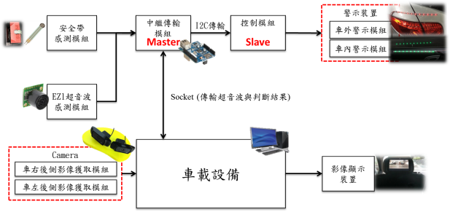

圖一 系統架構

本系統共分為三大部分。（1）提前觸發與警示系統：系統觸發以安全帶作為基準，一旦觸發便啟動車內與車外的警示系統，因為無預警開車門都發生於一瞬間，受害者來不及反應。（2）來車偵測系統：來車偵測結合了影像移動偵測技術與感測器，比起一般僅靠感測器偵測的系統，具有更低的誤判率。（3）影像串流技術：在肇事原因中，同車乘客開啟後車門肇事亦占相當比例。因此考量到後座乘客之需求，本系統結合影像縫合與移動偵測技術實作影像串流系統，期望能提供乘客更加寬廣的後方視野影像並使乘客能夠在短時間內察覺移動中的來車。

## 四、移動偵測與影像縫合演算法

我們的來車偵測系統運用了基於背景相減法為基礎的移動偵測技術。此類型的演算法會先建立一個背景模型，再將欲偵測影像與此背景模型做相減並取得差異值，藉此來找出移動物件。下圖為移動偵測流程。

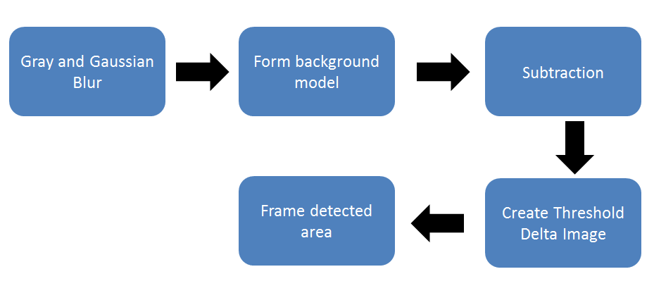

圖二 移動偵測流程

為了達到即時性處理，獲取的來源影像都會先進行前置處理(灰階化及高斯模糊處理)，此舉可降低影像雜訊避免影響判斷，也增加了日後的運算效率。

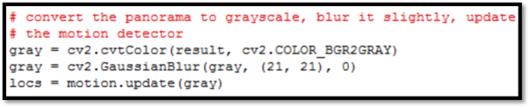

圖三 前置處理

在經過前置處理後，接著是產生背景模型，我們是採用經過32幅影像加權計算後形成的背景模型來進行，且該背景模型會依據新加入的來源影像不斷的更新，藉此提升準確率。

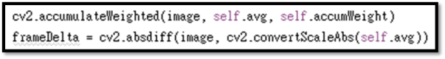

圖四 影像加權計算

建立背景模型後，會將欲偵測的影像與背景模型進行像素間的相減來取得閥值影像，最後再紀錄閥值影像座標的極值作為框出移動物體紅框的四個角座標。

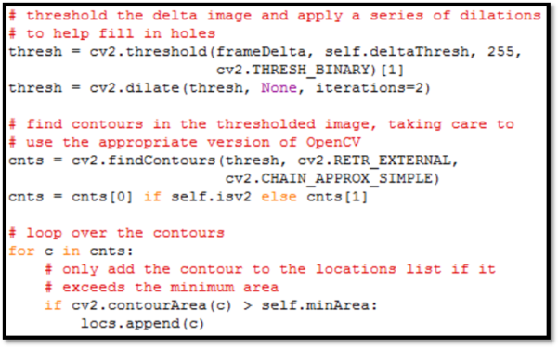

圖五 取得閥值影像與紀錄極值

在影像串流這部份，我們結合了影像縫合技術，目的是為了提供更加寬廣完整的影像。整個影像縫合的流程共可分為：特徵點提取、特徵點匹配、影像歪曲與影像混合。底下將依序介紹我們的演算法。

第一步為特徵點提取，我們使用OpenCV提供的SURF演算法來提取特徵點以及建立特徵點的描述向量。

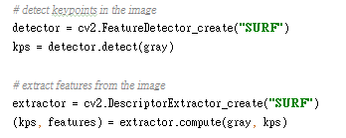

圖六 特徵點提取

接著為特徵點匹配，此步驟會建立一特徵向量匹配器，會將兩張圖像所提取出的特徵向量代入knnMatch()進行兩圖像間的特徵匹配。



圖七 特徵匹配

當匹配完成後，便可計算出兩張圖像彼此間的對應關係Homography，然後再將此參數與要進行Warp的圖像代入Opencv的函式warpPerspective，便可將圖像轉換成適合拼接的角度並完成最後的影像混合。

為了達到即時影像縫合的需求，在找尋特徵點至計算出Homography的部份只會在系統啟動時計算一次。因為我們的雙鏡頭的角度彼此之間是固定的，也意味著雙鏡頭彼此間的對應關係是不變的，所以我們只要計算一次即可。

## 五、系統與實作

我們利用Arduino 與個人電腦建造系統雛形。其中Arduino包含了Uno板與Mega板。Mega負責控制燈條，而Uno負責傳輸與接收訊號。圖八為我們硬體系統模型，其中包含了LED模組、Cameras、壓力感測器、超音波感測器與影像顯示裝置。因此，我們使用Arduino作為訊息傳遞的中繼平台，會將各個感測器的感測數據傳至所需模組或進行系統觸發，例如我們可透過壓力感測器偵測安全帶是否觸壓，若為true則啟動LED警示模組、來車偵測模組與影像串流模組。其中來車偵測模組包含了Cameras與超音波感測器，可偵測移動物件與物體距離，再根據偵測數據即時控制燈號。經來車偵測模組處裡過後的影像會傳至影像顯示裝置，供乘客瀏覽。

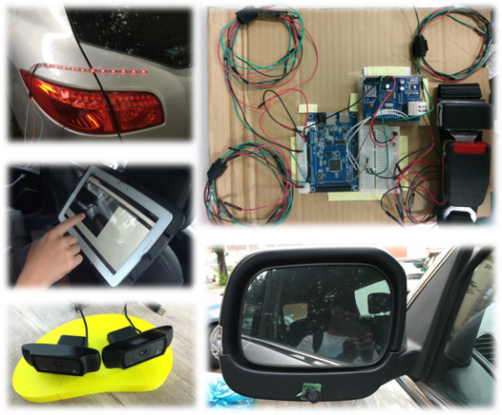

圖八 系統雛形

## 六、系統雛形

一、偵測範圍

圖中藍色的部分為距離感測範圍，而灰色部分為移動偵測範圍。我們的距離感測範圍與移動偵測範圍因有部份重疊，所以當兩者感測結果衝突時，決策機制會採取相對嚴謹的一方。例如超音波有偵測到物體，而影像未偵測到有移動物體時，會判斷為不適合開門。

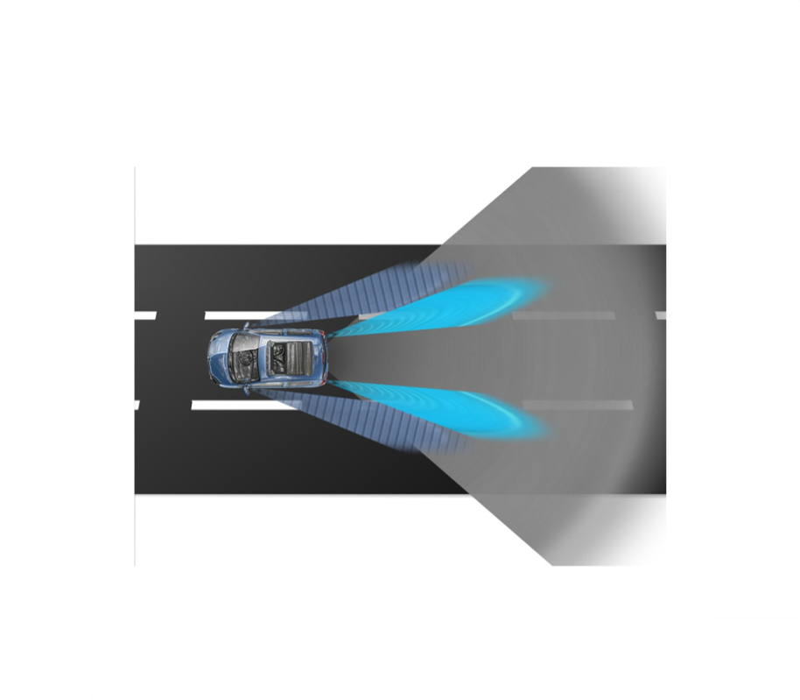

圖九 偵測範圍

我們的偵測範圍會依據車門完全開啟的寬度來計算須進行偵測的區域，可避免偵測無關的車。如下圖十。

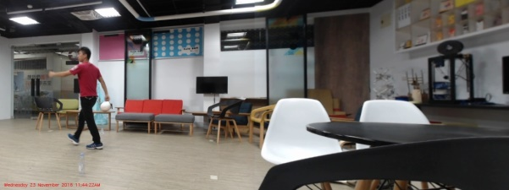

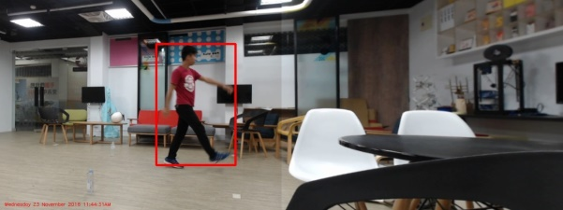

圖十 限定偵測範圍

二、影像串流

由圖十一可以明顯的看出雙鏡頭擁有較單鏡頭更廣的視野，解決可能因視角有限所造成的死角問題。影像縫合後的水平視角約110度，足以涵蓋整個車後方的區域。圖十一為處理完成後的影像，其中包含了移動偵測與影像縫合，可為乘客提供完整的車後視野及易於察覺來車。

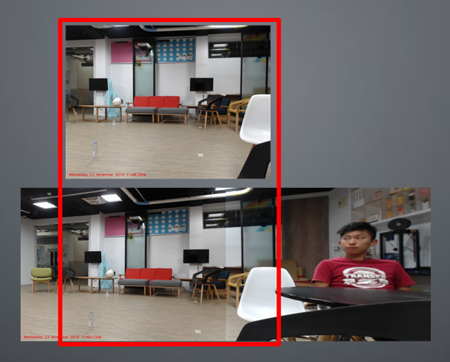

圖十一 雙鏡頭優勢

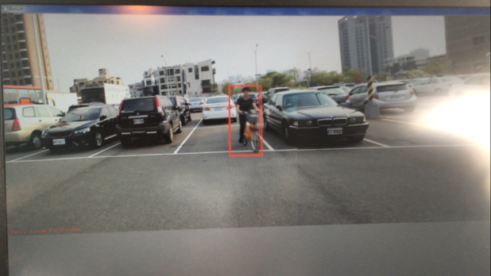

圖十二 車後縫合影像

## 七、結論

一、討論

本系統的觸發是以安全帶作為基準，但經過調查與詢問後，其實個人的下車習慣因人而異，所以這部分應設計成可自定義的形式來進行系統調整，這樣可更加普及於大眾。移動偵測的部分，目前已足在限定的有效範圍內進行準確的移動物體偵測，但仍無法有效的判別該物件的行進動線以及是否真的會對車上乘客造成威脅，所以這部分可再加入物體辨識以及移動軌跡紀錄等技術，應可大幅提升準確率。

二、結論

我們發展出了一套下車輔助系統，可確認乘客有意欲下車時便即時的觸發，並且我們以兩種視野角度去看待肇事原因，所以警示系統除了提醒車內人員外，同時還會警示來車駕駛人。此外，我們也有考慮到後座乘客的不便以及駕駛視野死角等問題，所以提供完整車後視野供乘客瀏覽，相信能夠帶來很大的幫助。在未來工作上，可對於移動物體增加物體識別以及行進路線預測等功能，進而只對於會造成威脅的移動物體進行提醒。此外，在系統觸發這方面可在進行資料蒐集與駕駛行為調查，爾後再去改善我們的觸發條件，透過此舉能更貼近於真實情境並大幅提升實用性，更加符合使用者需求。

## 參考文獻